**Trayectorias absolutas y relativas**

Hoy como segunda entrada os traigo unos ejercicios para que practiquéis con MS-DOS.  
antes de nada, os explicaré que para hacer los ejercicios de disquetes, podéis crear un disquete virtual con virtual PC (en lugar de crear nueva máquina, creáis nuevo disco y elegís el floppy).

[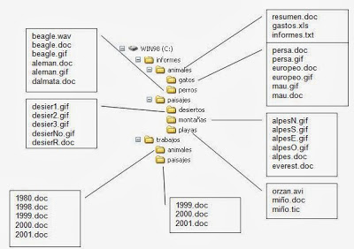](http://3.bp.blogspot.com/-es6S2AAOFVQ/UyNIX0WahkI/AAAAAAAAAEI/4ALDQXzqFuE/s1600/Captura.JPG)

1.     Suponiendo que estamos en la carpeta **desiertos** que a su vez está dentro de paisajes y de informes de la unidad C:

Indicar las rutas relativas y absolutas a:

|  |  |  |
| --- | --- | --- |
|  | **Absoluta** | **Relativa** |
| **trabajos** | C:\trabajos | ..\..\..\trabajos |
| **paisajes dentro de trabajos** | C:\trabajos\paisajes | ..\..\..\trabajos\paisajes |
| **fichero 2001.doc dentro de la carpeta paisajes que está dentro de trabajos** | C:\trabajos\paisajes\2001.doc | ..\..\..\trabajos\paisajes\2001.doc |
| **playas** | C:\informes\paisajes\playas | ..\playas |
| **fichero aleman.gif de perros** | C:\informes\animales\perros\aleman.gif | ..\..\animales\perros\aleman.gif |
| **fichero gastos.xls de informes** | C:\informes\gastos.xls | ..\..\gastos.xls |

**Si estamos dentro de paisajes en la carpeta trabajos**

|  |  |  |
| --- | --- | --- |
|  | **Absoluta** | **Relativa** |
| **trabajos** | C:\trabajos | ..\ |
| **paisajes dentro de trabajos** | C:\trabajos\paisajes | . |
| **fichero 2001.doc dentro de la carpeta paisajes que está dentro de trabajos** | C:\trabajos\paisajes\2001.doc | 2001.doc |
| **playas** | C:\informes\paisajes\playas | ..\..\informes\paisajes\playas |
| **fichero aleman.gif de perros** | C:\informes\animales\perros\aleman.gif | ..\..\informes\animales\ perros\aleman.gif |
| **fichero gastos.xls de informes** | C:\informes\gastos.xls | ..\..\informes\gastos.xls |

2.     Utilizando comodines

a.  En C:\INFORMES\PAISAJES\MONTAÑAS todos los ficheros cuyo nombre empiece por Alpes

dir c:\informes\paisajes\montañas alpes*.*

b.  En C:\INFORMES\PAISAJES\DESIERTO todos los ficheros cuyo nombre empiece por Desier que además tengan extensión gif.

dir c:\informes\paisajes\desierto desier*.gif

c.  En C:\TRABAJOS\ANIMALES todos los archivos con información a partir del 2000 (incluido)

dir c:\trabajos\animales 2???.*

d.  En C:\INFORMES\ANIMALES\PERROS todos los archivos cuyo nombre comience por beagle

dir c:\informes\animales\perros Beagle*.*